Уважаемые автовладельцы! Убедительная просьба привести Ваше транспортное средство в состояние, не позволяющее его идентифицировать, как брошенное. Выявленные ТС с признаками БРТС с 17.08.2026 по 25.08.2026
На основании Постановления Правительства Москвы от 23 сентября 2014 года №569-ПП «О порядке выявления, перемещения, временного хранения и утилизации брошенных, в том числе разукомплектованных, транспортных средств (БРТС) в городе Москве» собственник транспортного средства, подходящего под категорию БРТС, обязан вывезти его или привести в надлежащий вид.
В случае непринятия владельцем мер по приведению транспортного средства в надлежащий вид или его перемещению, по истечении 14 дней транспортное средство, с момента размещения уведомления на автомобиле, будет перемещено на площадку временного хранения.
За справками необходимо обращаться в управу Тимирязевского района по телефону: 8 (499) 760-86-76

№ | Адрес местонахождения ТС | Описание ТС | Фото
1 | Дмитровское ш. вл.32 к3 | Марка ТС: Ваз, Цвет: серый,  Гос. Рег. Знак: с242ха163  Состояние ТС: неудовлетворительное, накопленные следы осадков и загрязнений на лобовом и боковых стеклах, сквозная коррозия кузова (более 10 кв.см). | 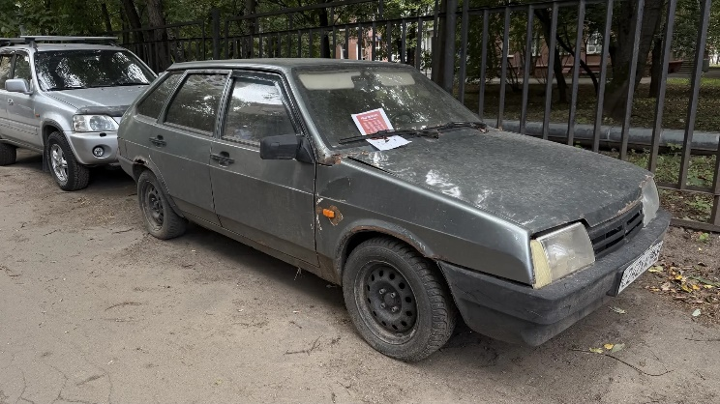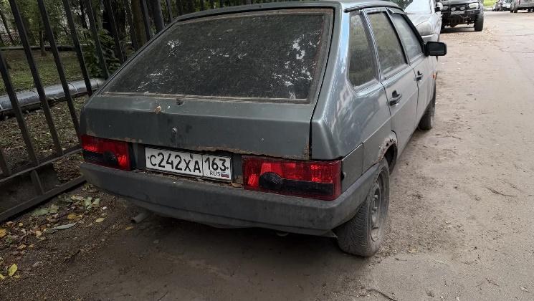
2 | Тимирязевская ул., вл.20 с.2 | Марка ТС: Ваз, Цвет: серебро,  Гос. Рег. Знак: в175ут99  Состояние ТС: неудовлетворительное, накопленные следы осадков и загрязнений на лобовом и боковых стеклах, сквозная коррозия кузова (более 10 кв.см), спущенные колеса (2 и более). | 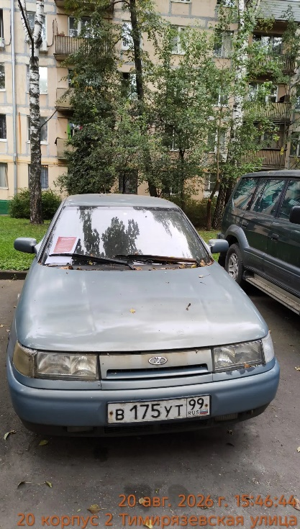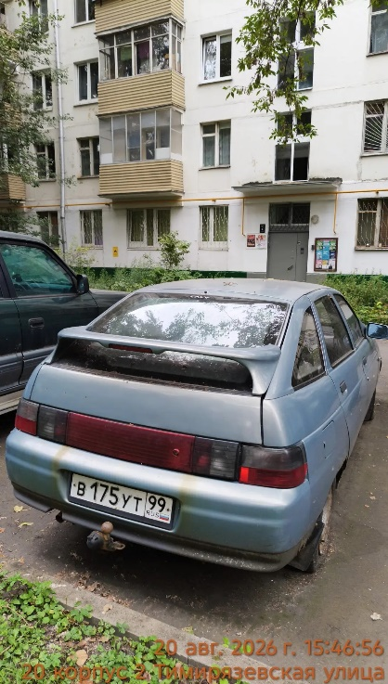
3 | Ивановская ул., вл.20 | Марка ТС: Иж, Цвет: зеленый,  Гос. Рег. Знак: о541оа799  Состояние ТС: неудовлетворительное, накопленные следы осадков и загрязнений на лобовом и боковых стеклах, сквозная коррозия кузова (более 10 кв.см). | 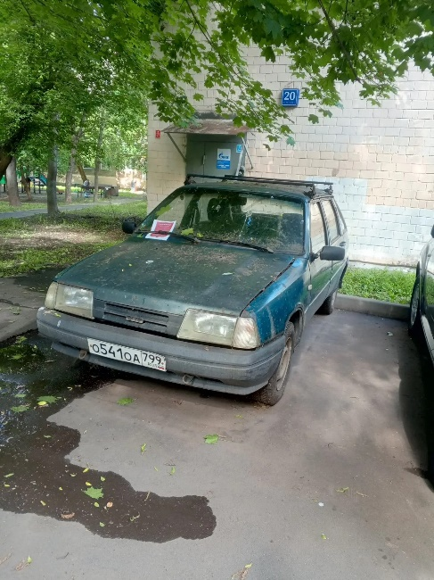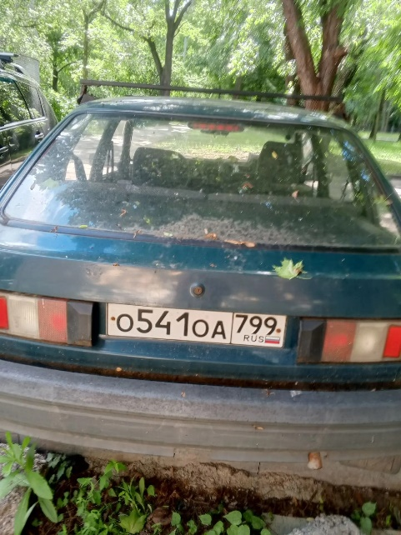
4 | Ивановская ул., вл.18 | Марка ТС: Ауди, Цвет: черный,  Гос. Рег. Знак: с986рс77  Состояние ТС: неудовлетворительное, накопленные следы осадков и загрязнений на лобовом и боковых стеклах, растительность. | 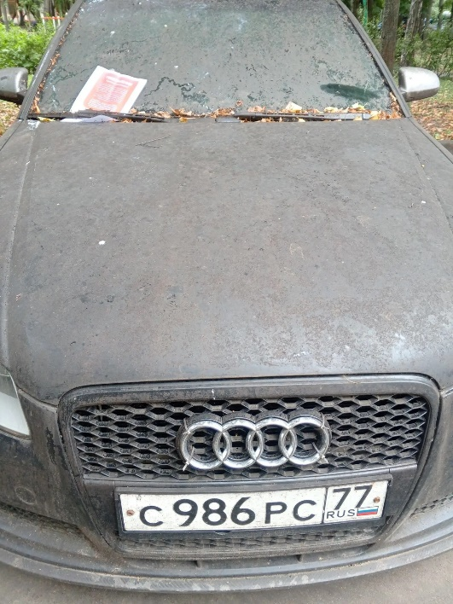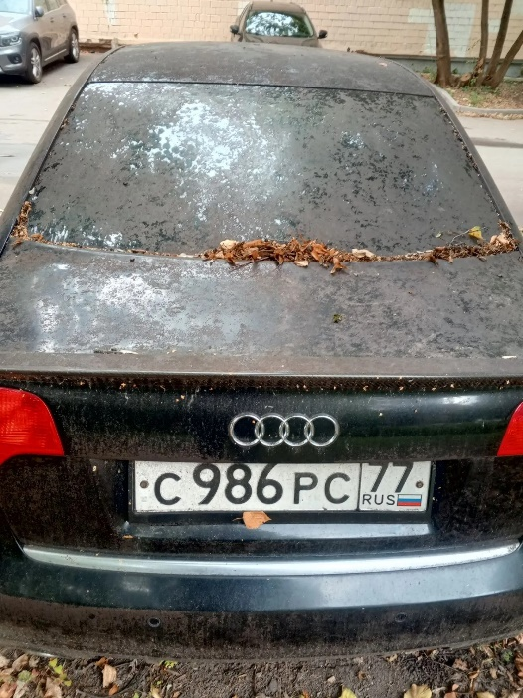
5 | ул. Тимирязевская, д. 20 к.2 | Марка ТС: Ниссан, Цвет: золото,  Гос. Рег. Знак: б/н  Состояние ТС: неудовлетворительное, отсутствие ГРЗ, сквозная коррозия кузова (более 10 кв.см). | 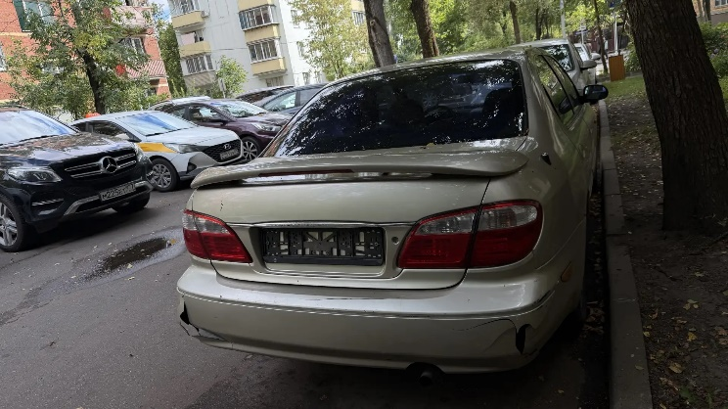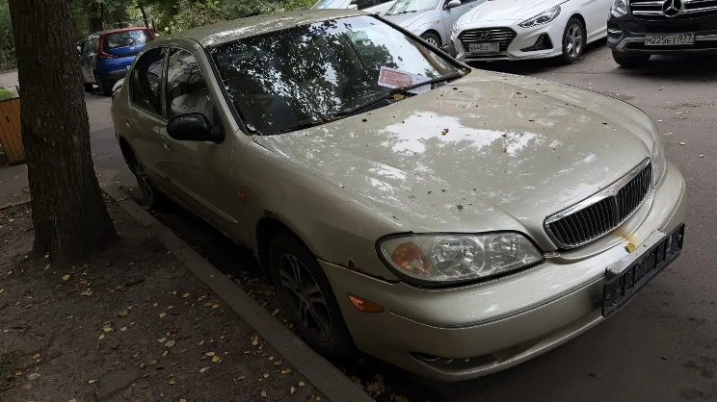
6 | 3-й Нижнелихоборский прд., 8а | Марка ТС: Тойота, Цвет: серебро,  Гос. Рег. Знак: в109ер76  Состояние ТС: неудовлетворительное, накопленные следы осадков и загрязнений на лобовом и боковых стеклах, спущенные колеса (2 и более). | 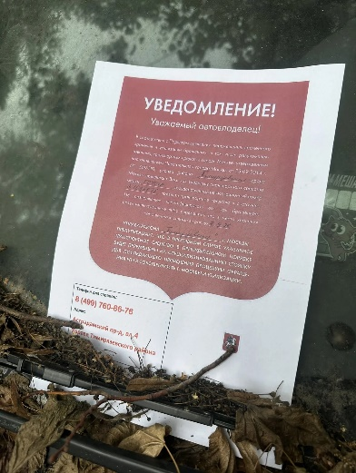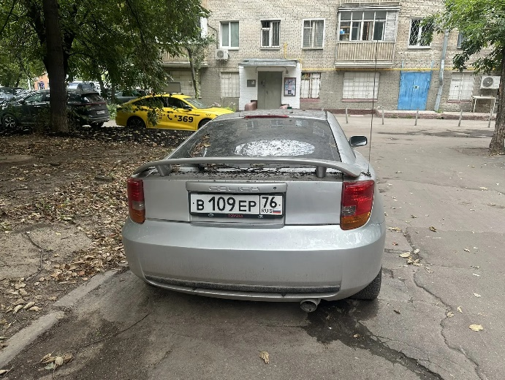
7 | Астрадамская ул., д.11 | Марка ТС: Хендай, Цвет: белый,  Гос. Рег. Знак: е186ху777  Состояние ТС: неудовлетворительное, накопленные следы осадков и загрязнений на лобовом и боковых стеклах, спущенные колеса (2 и более). | 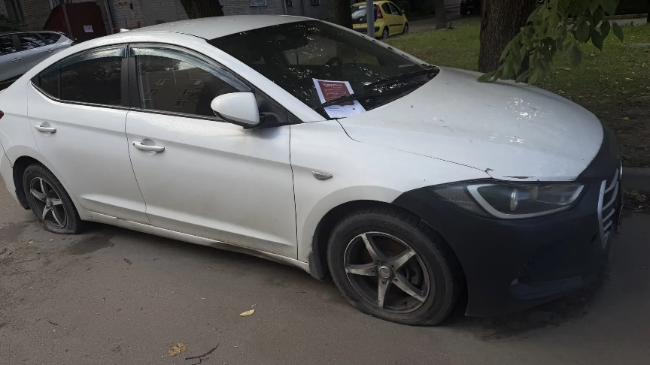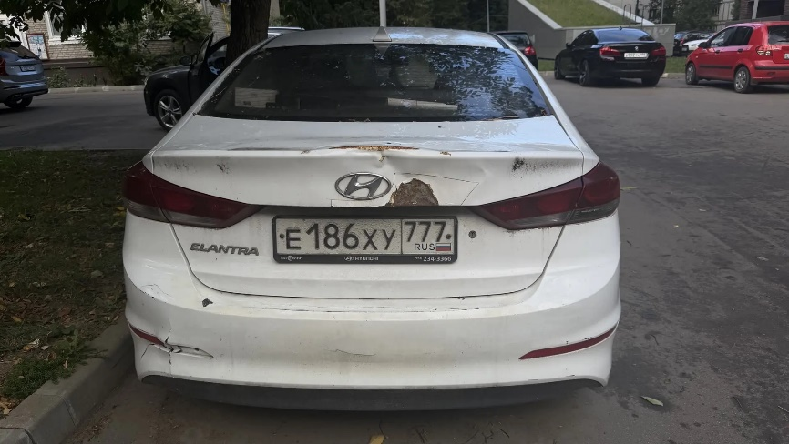
8 | Станционная ул. | Марка ТС: Чанган, Цвет: серый,  Гос. Рег. Знак: Б/н  Состояние ТС: неудовлетворительное после ДТП, отсутствуют кузовные элементы, световые приборы (2 и более), стекла. | 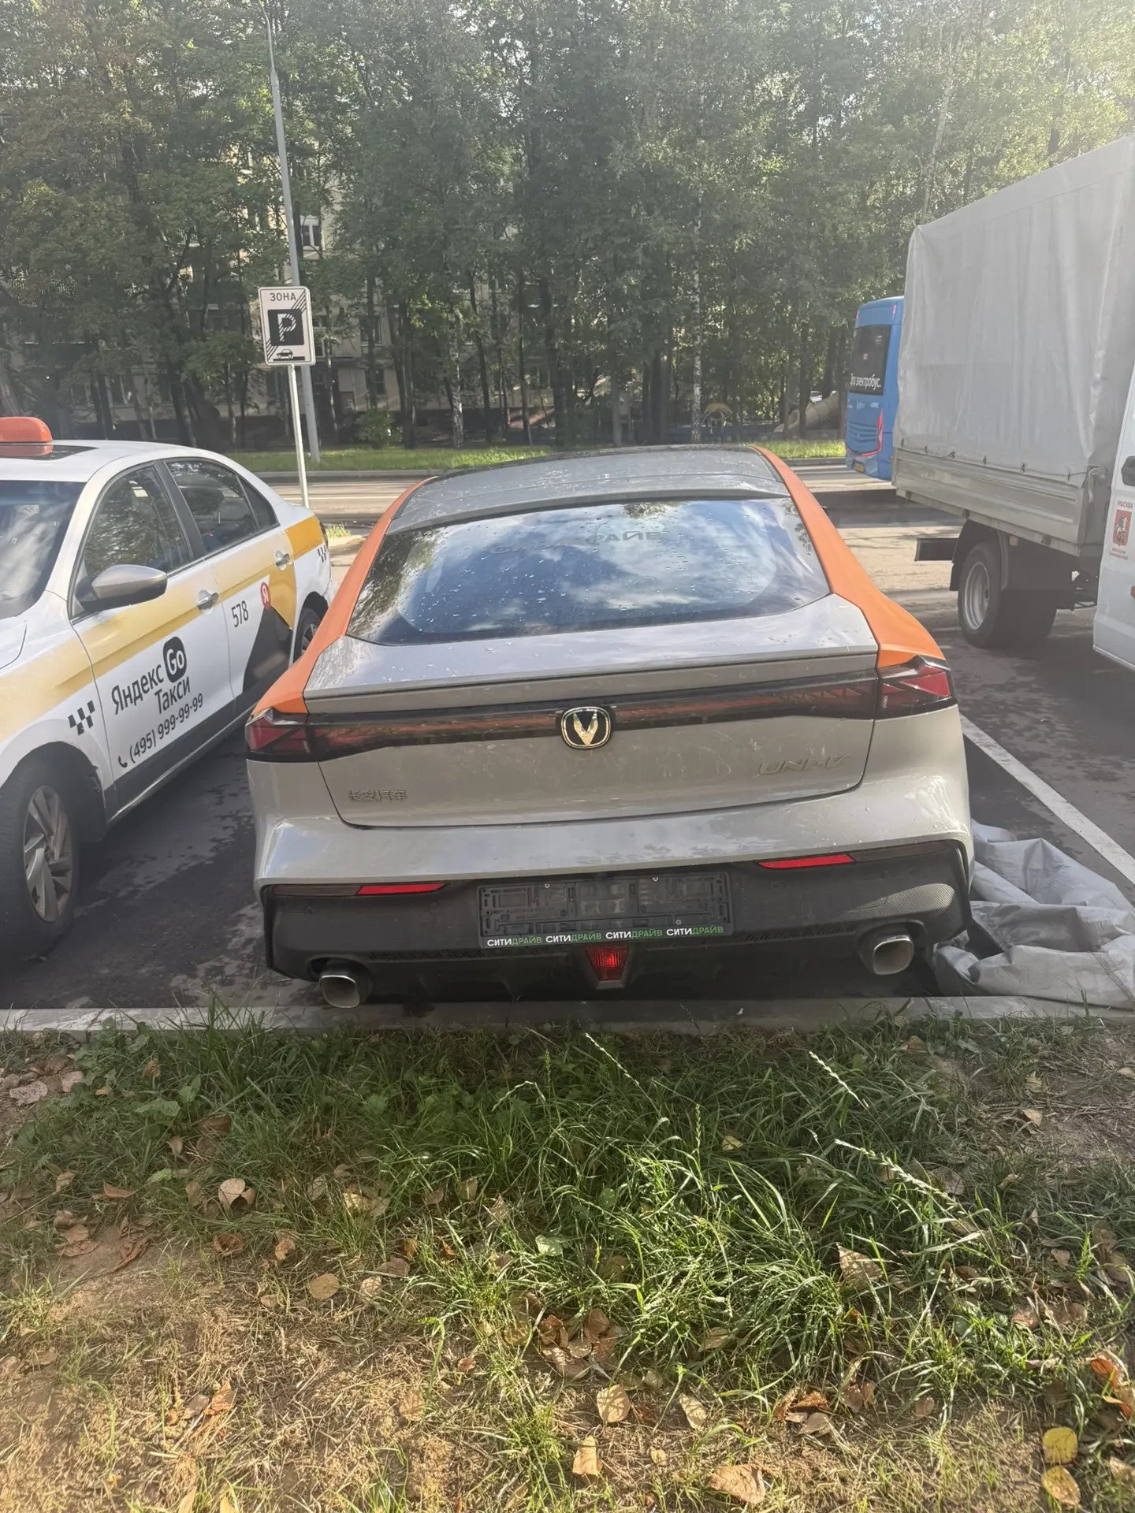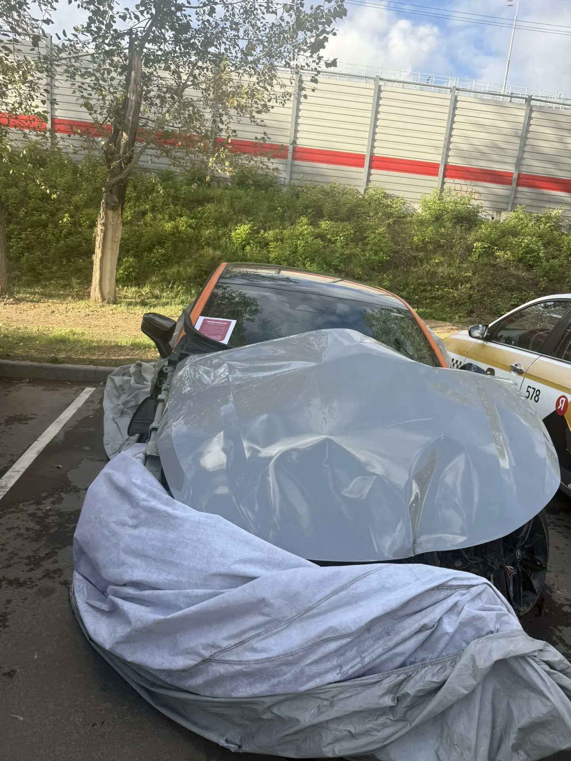
9 | Станционная ул. | Марка ТС: Москвич, Цвет: белый,  Гос. Рег. Знак: н537ск797  Состояние ТС: неудовлетворительное, сквозная коррозия кузова (более 10 кв.см), спущенные колеса (2 и более). | 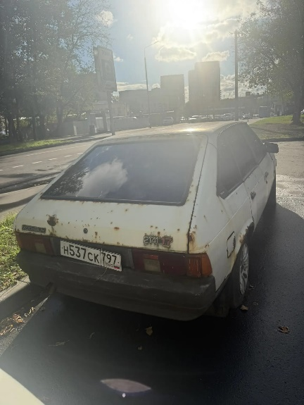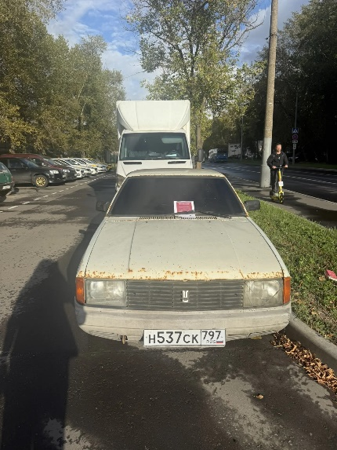
10 | Станционная ул. | Марка ТС: Ваз Ока, Цвет: белый,  Гос. Рег. Знак: р542ео177  Состояние ТС: неудовлетворительное, накопленные следы осадков и загрязнений на лобовом и боковых стеклах, отсутствует стекло. | 